Мясной тартар рецепт
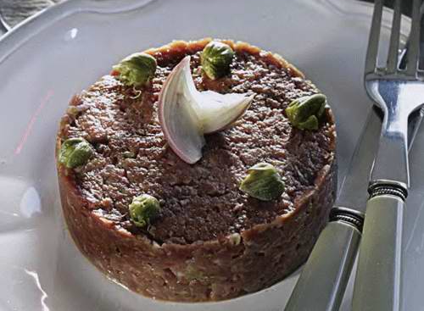
900 г свежайшей говяжьей вырезки
1 желток
1 ч. л. дижонской горчицы
1 маленькая луковица шалота
2 веточки петрушки
2 ст. л. каперсов
несколько капель соуса табаско
1 ч. л. вустерского соуса
2 ст. л. оливкового масла «экстра вирджин»
свежемолотая морская соль
свежемолотый черный перец

Порции: 4
Подготовка: 25-30 мин.
Приготовление: 15 мин

Способ приготовления:
Местом происхождения tartar de bceuf является север Франции, что вполне справедливо. Именно пиренейская говядина считается самой ценной. Ведь ее нет необходимости морозить, как новозеландскую или аргентинскую, чтобы везти за тридевять земель. А свежий горный воздух и нежнейшая пиренейская трава придают ей неземной вкус. Конечно, если вы смелый патриот и не боитесь употреблять мясо с рынка в сыром виде, то можете попробовать приобрести для тартара отечественную коровку. Оно подходит для тартара больше, чем для стейков. Но поверьте, ничего невозможного нет, и в Москве при соответствующих знаниях, связях и сноровке можно отыскать именно пиренейскую говядину. Во многих французских ресторанах подают отдельно мясной фарш и отдельно все остальное. А потом либо смешивают это в присутствии клиента, либо предоставляют сделать это вам самим. Существует еще так называемый «королевский тартар», который отличается от обычного маленькой горкой черной икры сверху. Но нам кажется, что использовать черную икру можно с большей пользой. Кстати, если вы наивно полагали, что стейк тартар - это обычная котлета, которую и жарить не надо, то есть блюдо быстрого приготовления, вы глубоко ошибались - его еще придется порубить, обязательно вручную.

1. Удалите с вырезки все жилки и пленки. Сначала мелко нарежьте мясо (чем мясо холоднее, тем легче это делать), затем порубите его тяжелым ножом или лучше двумя. У вас должен получиться фарш грубого помола.

2. Очень мелко нарежьте лук и петрушку, порубите каперсы. Смешайте лук с яичным желтком. Добавьте каперсы, горчицу, вустерский соус и табаско.

3. Влейте оливковое масло и немного взбейте заправку. Положите в заправку мясо, добавьте петрушку.

4. Посолите и поперчите. Затем хорошенько вымесите, желательно смоченными в теплой воде руками.

5. Поставьте тартар в холодильник на 10 мин. и подавайте.

Подавать тартар надо охлажденным, сформировав из него аналог большой котлеты, по одной на человека. Если вы учредили тартар не закуской, а главным блюдом, то наилучшим гарниром к нему будет жаренная во фритюре картошка, а для тщательно следящих за своим весом - зеленый салат. Нет смысла говорить, что запивать тартар нужно французским красным типа божоле. Хотя нам известны сограждане, которые убеждены, что тартар - лучшая закуска под водку. И еще: даже в холодильнике готовый тартар не может храниться более 2 ч.

Блюдо "Мясной тартар" готово.

